2011
ПРАЙС-ЛИСТ

Федеральное государственное образовательное учреждение
«Учебно-методический центр по образованию
на железнодорожном транспорте»
(ФГОУ «УМЦ ЖДТ»)

ПРЕДЛАГАЕМ ВАШЕМУ ВНИМАНИЮ
ЭКЗЕМПЛЯРЫ КНИГ ОБ ИСТОРИИ И РАЗВИТИИ ЖЕЛЕЗНОДОРОЖНОГО ТРАНСПОРТА
Крейнис З. Л. Очерки истории железных дорог
Книга третья.
Великий Российский путь
из Санкт-Петербурга во Владивосток
2010 – 492 стр.

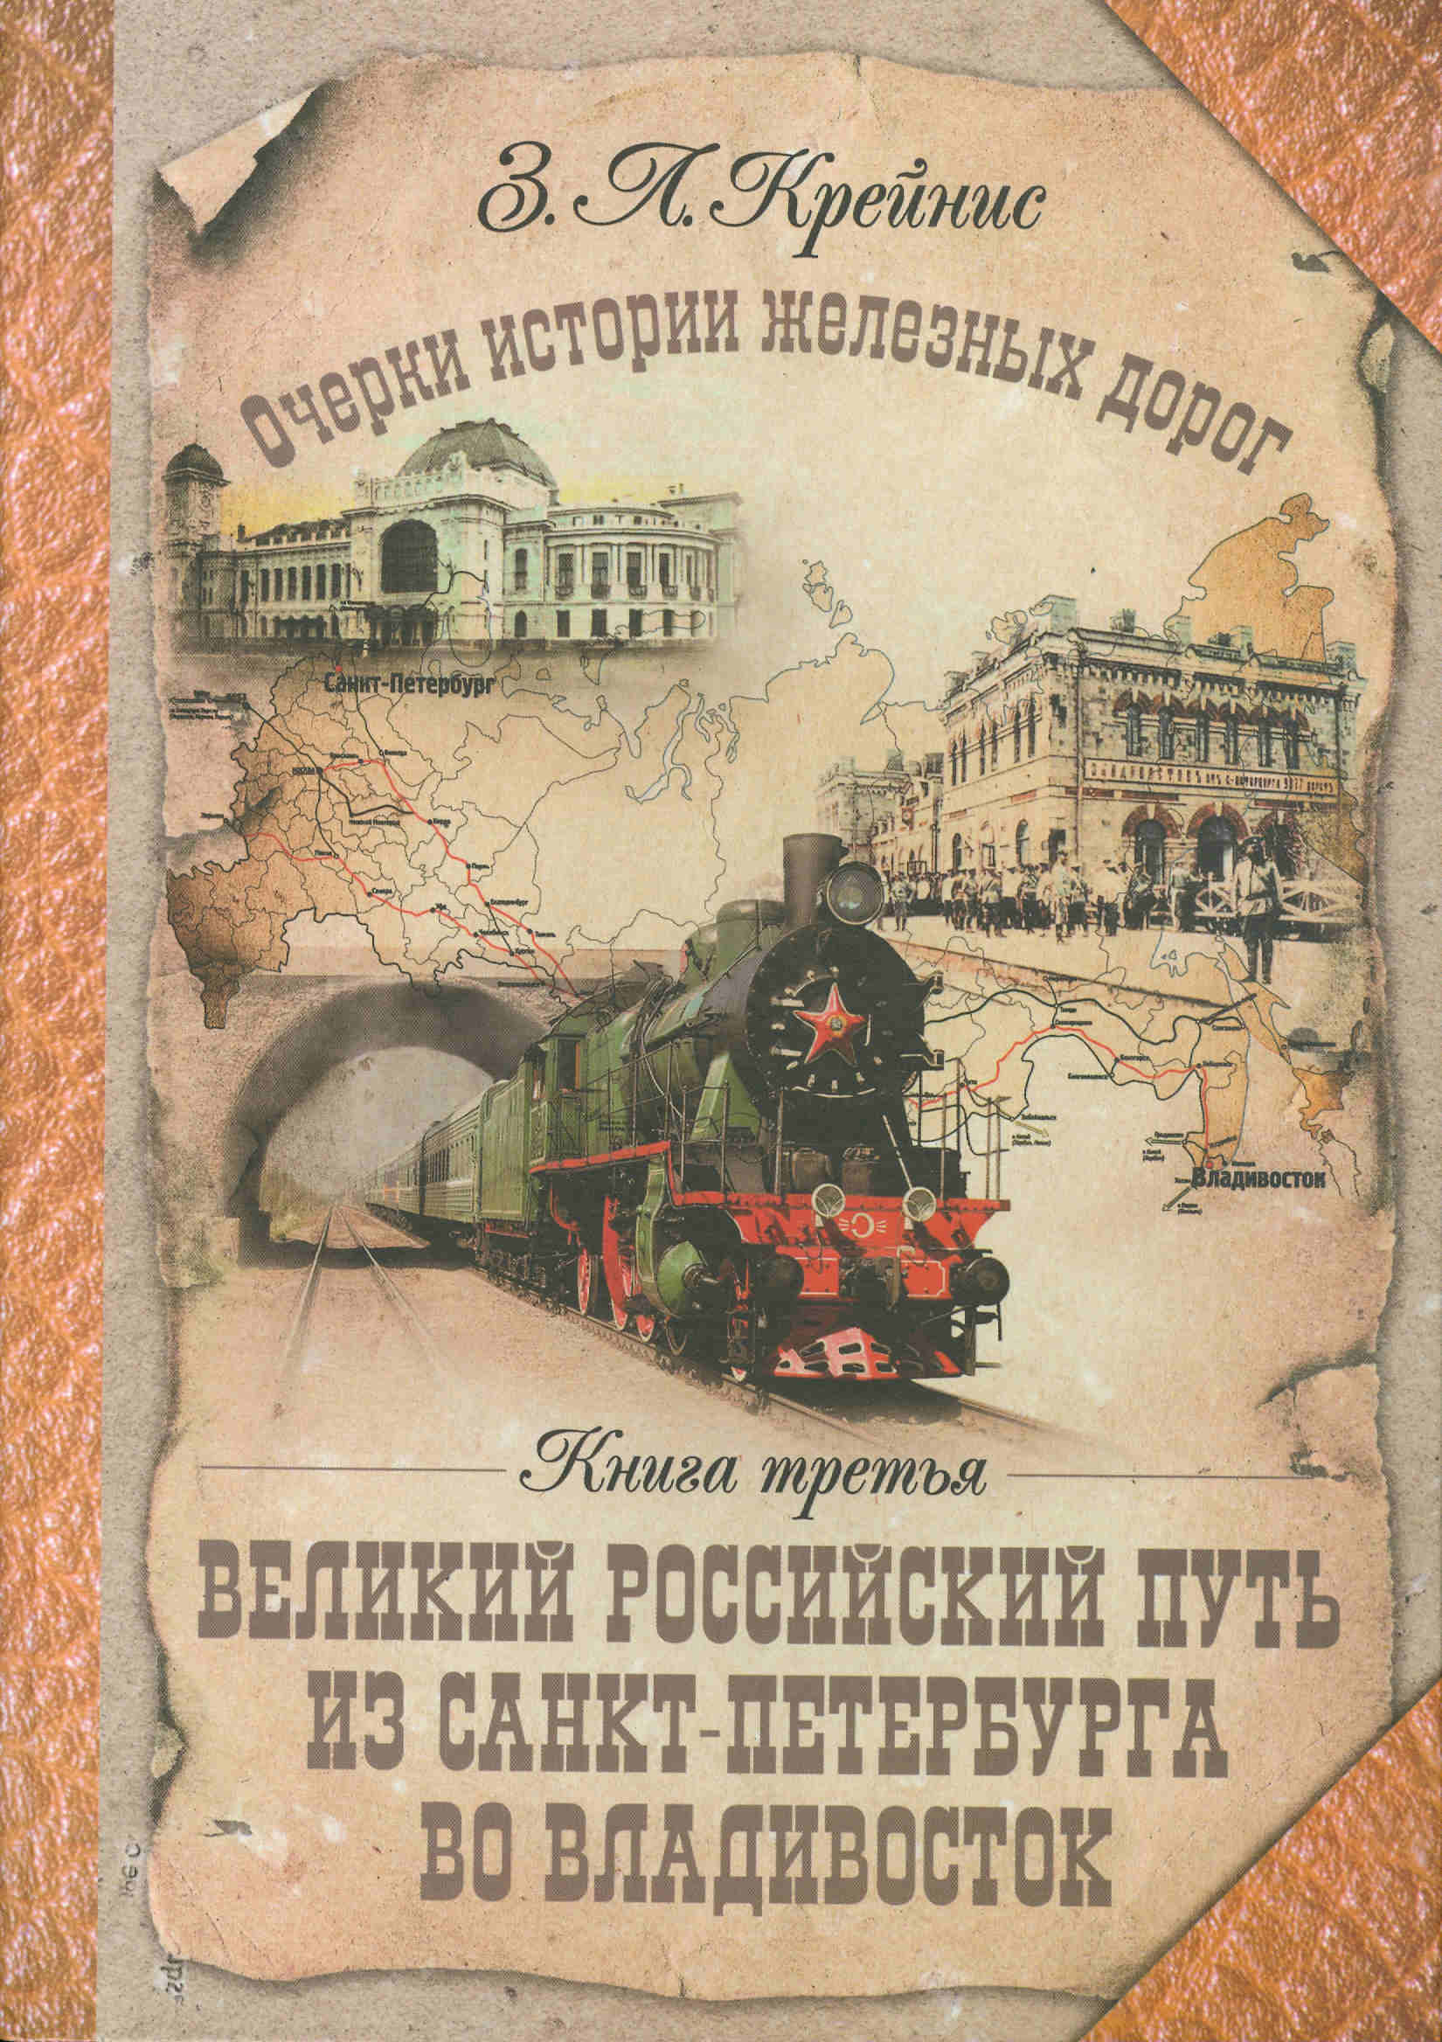
Книга о Великом Российском пути посвящена людям, прошедшим по пустынным и необжитым местам России, чтобы проложить дороги, которые объединяют все города и вести и разбудят жизнь в самых отдаленных землях. Книга о людях с твердым характером, влюбленных в свою профессию, верящих в великое будущее своей страны.
В небольших очерках автор стремился показать не столько сложные процессы становления железнодорожного строительства, но и огромную роль участия в этих процессах талантливых, честных, блестяще образованных людей, взявших на себя трудную обязанность решать государственные вопросы, привлекать к делу других, развивать в стране пути, по которым Россия будет двигаться вперед. Ибо, как писал Герцен, «полно осознавая прошедшее, мы уясняем современное; глубже опускаясь в смысл былого, раскрываем смысл будущего; глядя назад, шагаем вперед».
Автор старался изложить ход событий в интересной форме, используя биографии лучших представителей профессии, выдающихся ученых, общественных и государственных деятелей; собрав в одной книге разных людей, объединенных одной идеей, имеющих общую цель, рассказал об интересных случаях из их жизни.
Надеемся, что книга будет интересна широкому кругу читателей, и особенно тем, кто увлекается историей российских железных дорог и историей России.
ИСТОРИЯ ОРГАНИЗАЦИИ И УПРАВЛЕНИЯ ЖЕЛЕЗНОДОРОЖНЫМ ТРАНСПОРТОМ РОССИИ
Факты, события, люди
К 200-летию транспортного ведомства и образования на транспорте России
2009 – 466 стр.

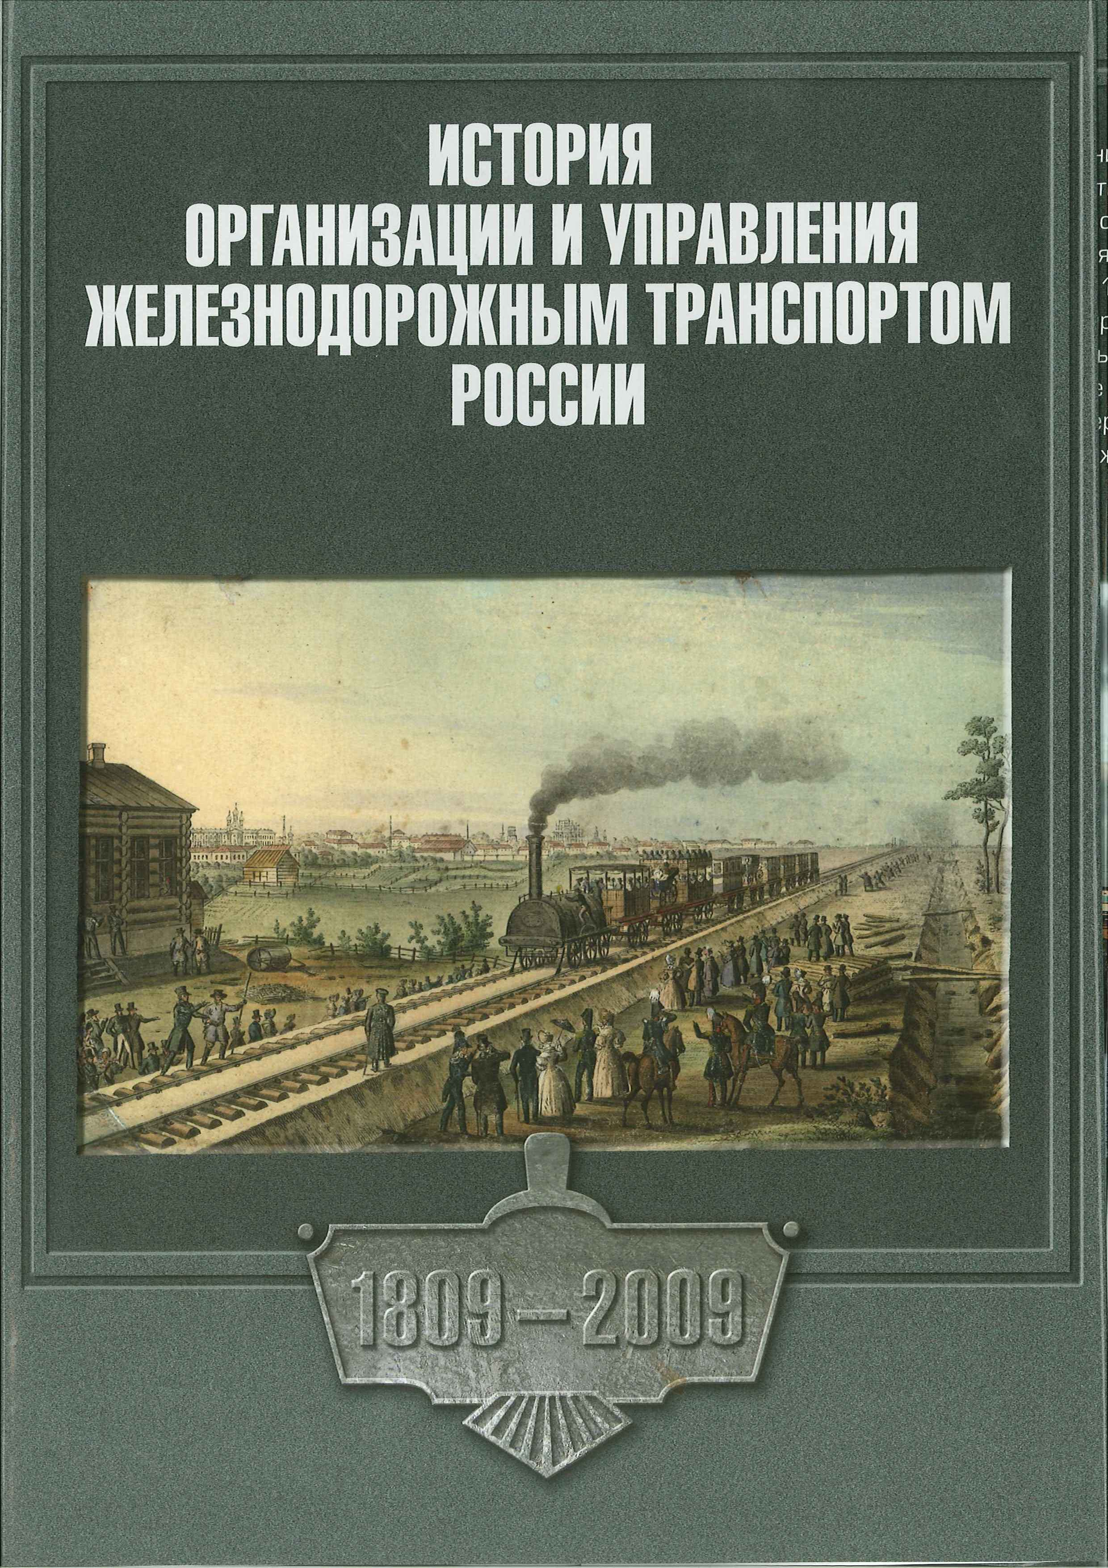
Авторский коллектив издания: под ред. А.А. Тимошина:
I раздел – заслуженный работник культуры РФ
Г.П. Закревская, А.Л. Гальянов, Л.М. Ласточкина,
Л.В. Левандовская;
II раздел – д-р. ист. наук, проф. А.С. Сенин;
III раздел – канд. техн. наук И.В. Харланович, Г.В. Бугров, заслуженный работник культуры РФ Н.В. Давыдов
IV раздел – канд. техн. наук, доц. Т.Л. Пашкова,
д-р. ист. наук, проф. В.Н. Тарасова; канд. техн. наук, доц. В.Б. Ручкин
V раздел – канд. экон. наук, проф. А.А. Тимошин,
канд. экон. наук, доц. А.С. Каверин, канд. экон. наук, доц. А.Ю. Панычев, канд. техн. наук, доц. И.П.Чирва.
В издании, подготовленном к юбилейной дате – 200-летию транспортного ведомства России, представлен обзор важнейших этапов и событий, связанных с созданием, становлением, развитием железнодорожных путей сообщения России, их органов управления и профессионального образования с 1809 по 2009 г.
Представлен исторический материал о строительстве железных дорог, разработке новых образцов подвижного состава и других технических средств для реализации перевозочного процесса.
Показано становление, развитие, современное состояние органов управления железнодорожным транспортом и системы подготовки специалистов с высшим и средним профессиональным образованием.
Дана информация о жизни и деятельности видных руководителей отрасли, многих известных ученых и талантливых инженеров путей сообщения, внесших заметный вклад в создание одной из крупнейших железнодорожных держав современности.
Книга прекрасно иллюстрирована, содержит уникальные фотоматериалы, некоторые из них публикуются впервые.
Издание адресовано всем работникам железнодорожного транспорта и будет интересно широкому кругу читателей, интересующихся историей российских железных дорог.
учебный видеофильм
Организация работы локомотивных бригад при возникновении нестандартных ситуаций

Автор сценария Л.А. Шерстюкова, режиссер В.Ю. Дубровин

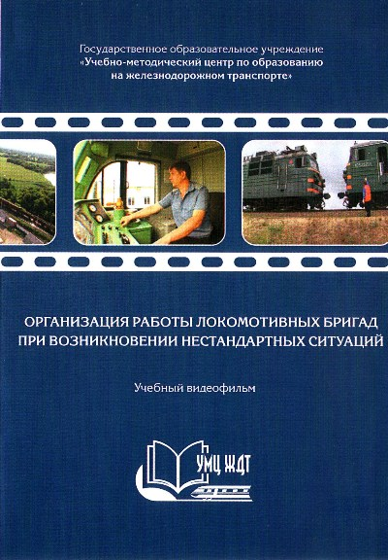
В учебном видеофильме показан порядок действий локомотивной бригады при вынужденной остановке поезда на перегоне, связанной с порчей локомотива; порядок оказания помощи вспомогательным локомотивом или локомотивом сзади идущего поезда; ограждение поезда при затребовании вспомогательного локомотива; порядок действий при обрыве автосцепки вагона или саморасцепе.

Сценарий к фильму разработан на основании действующей нормативной документации железнодорожной отрасли.

Видеофильм рекомендуется при подготовке работников локомотивных бригад в учебных заведениях железнодорожного транспорта, а так же при проведении технических занятий в локомотивных депо или дистанционной форме обучения.

учебный видеофильм
Бесстыковой путь
Особенности укладки и эксплуатации

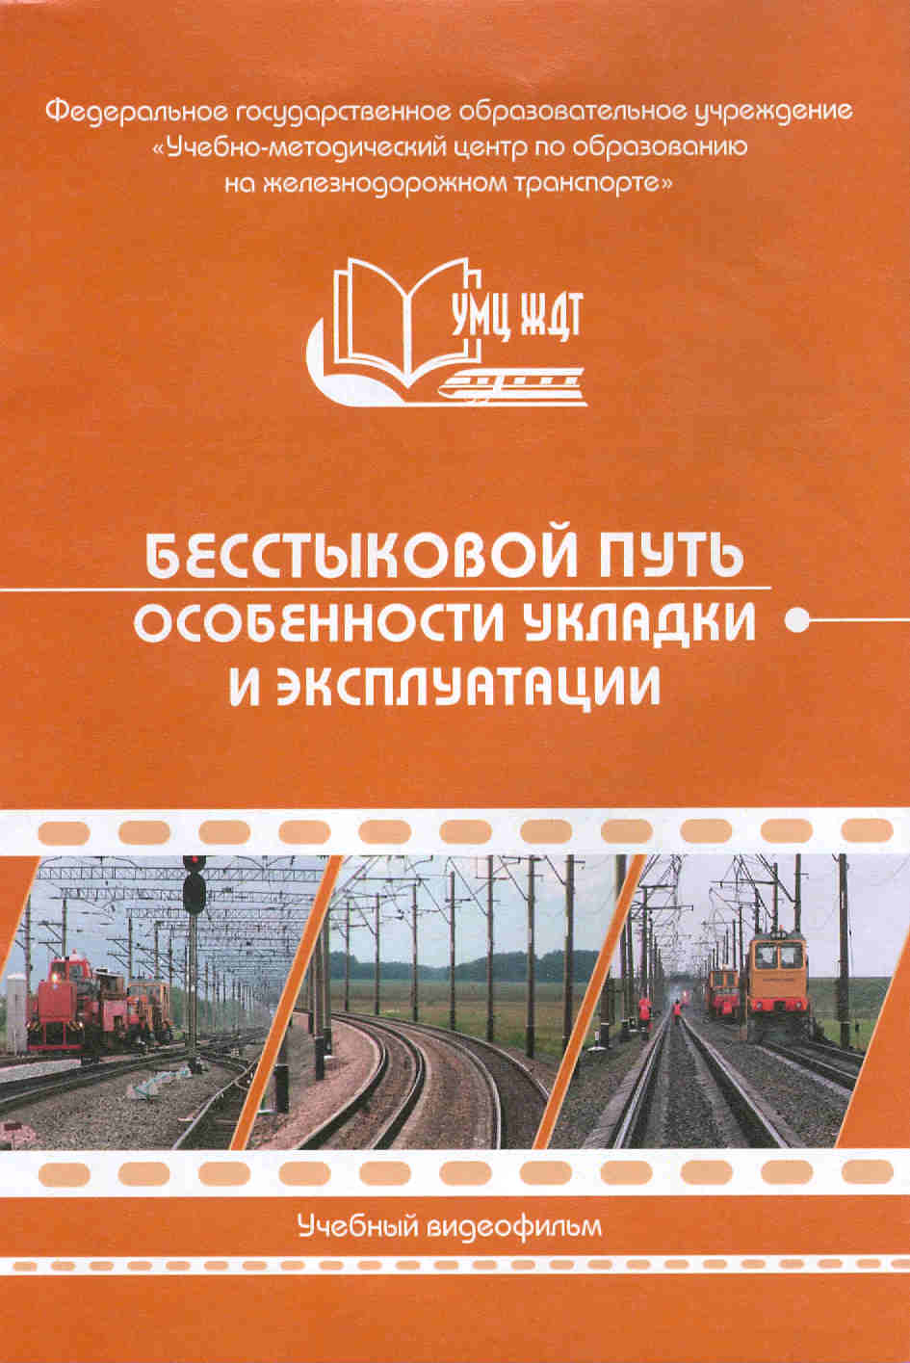
Автор сценария А.В.Савин кандидат технических наук, доцент каф. «Железнодорожный путь, машины и оборудование» Российской открытой академии транспорта (МИИТ).
Рецензенты В.О. Певзенер главный научный сотрудник, доктор технических наук, профессор Всероссийского научно-исследовательского института железнодорожного транспорта (ВНИИЖТ);
В.М. Прохоров кандидат технических наук, заместитель директора Технической дирекции ОАО «Скоростные магистрали»

Учебный видеофильм снят в реальных условиях на Московской, Западно-Сибирской, Юго-Восточной железных дорогах – филиалах ОАО «РЖД». В фильме показаны работы, проводимые по ремонту пути в соответствии с действующими нормативно-техническими документами. В содержании фильма подробно раскрывается технология производства работ по сборке решетки в заводских условиях, укладке и вводу плетей в оптимальную температуру и термитной сварке, а также представлен материал по сравнительному анализу рельсовых скреплений.
Учебный фильм является современным аудиовизуальным средством обучения персонала. Использование видеофильма совместно с традиционными методами обучения позволяет повысить эффективность усвоения учебного материала, а так же снять проблемы, связанные с освоением новой техники и технологии.
Видеофильм рекомендуется при подготовке работников дистанций пути и путевых машин, проведении технических занятий или при дистанционной форме обучения.
Учебный фильм «Бесстыковой путь. Особенности укладки и эксплуатации» – это 35 минут учебной информации, направленной на формирование умений и навыков выполнения трудовой деятельности по обеспечению безопасности движения на железнодорожном транспорте. Фильм цветной, состоит из одной части, записан в формате DVD.

Федеральное государственное образовательное учреждение «Учебно-методический центр по образованию на железнодорожном транспорте» (ФГОУ «УМЦ ЖДТ»)

Федеральное государственное образовательное учреждение «Учебно-методический центр по образованию на железнодорожном транспорте» имеет более чем 60-ти летнюю историю. За это время неоднократно менялось название, расширялась сфера деятельности.
С 1991 года стал именоваться как Учебно-методический кабинет (УМК) МПС России, объединивший учебно-методические кабинеты по высшему, среднему, общему образованию и по подготовке кадров рабочих профессий. В 2004 году УМК после присоединения к нему семи дорожных методических кабинетов в качестве его филиалов получает статус государственного образовательного учреждения «Учебно-методический центр по образованию на железнодорожном транспорте». С 2009 г. – Федеральное государственное образовательное учреждение «Учебно-методический центр по образованию на железнодорожном транспорте».
Учредителем ФГОУ «УМЦ ЖДТ» является Федеральное агентство железнодорожного транспорта (Росжелдор)
Вся работа ФГОУ «УМЦ ЖДТ» направлена на учебно-методическое обеспечение образовательного процесса в учебных заведениях Росжелдора, совершенствование форм и методов распространения передовых педагогических технологий, повышения квалификации преподавательского состава и специалистов железнодорожного транспорта.

Филиал Федерального государственного образовательного учреждения «Учебно-методический центр по образованию на железнодорожном транспорте» в городе Новосибирске (Филиал ФГОУ «УМЦ ЖДТ» в г. Новосибирске)

Филиал осуществляет работу во взаимодействии с образовательными учреждениями железнодорожного транспорта, расположенными в регионе его деятельности:
-Сибирским государственным университетом путей сообщения;
-Омским государственным университетом путей сообщения;
-Томским, Новосибирским техникумами железнодорожного транспорта – филиалами СГУПС;
-Тайгинским институтом железнодорожного транспорта - филиалом ОмГУПС;
-Омским техникумом железнодорожного транспорта - филиалом ОмГУПС.
Филиал взаимодействует с Сибирским территориальным управлением Федерального агентства железнодорожного транспорта, Западно-Сибирской железной дорогой – филиалом ОАО «РЖД» и другими сторонними организациями.

Основные направления:

- Разработка Федеральных государственных образовательных стандартов по железнодорожным специальностям среднего профессионального образования (СПО) и начального профессионального образования (НПО);
-организация и проведение заседаний учебно-методических советов по специальностям среднего профессионального образования и направлениям профессиональной подготовки рабочих;
-участие в работе конференций, совещаний, семинаров, учебно-методических советов образовательных учреждений СПО по вопросам образовательной деятельности;
-проведение проверки производственной практики студентов университетов, институтов и техникумов железнодорожного транспорта, подведение и обобщение итогов практики;
-обобщение и внедрение опыта передовых педагогических и информационных технологий в образовательный процесс учебных заведений;
-оказание методической помощи образовательным учреждениям железнодорожного транспорта по вопросам организации и совершенствования учебно-воспитательного процесса;
-организация и проведение работы с авторами по разработке учебно-программной документации, созданию аудиовизуальных средств обучения, изданию учебной и методической литературы, иллюстрированных учебных пособий для обеспечения учебного процесса;
-заключение договоров с учебными заведениями железнодорожного транспорта, с железными дорогами – филиалами ОАО «РЖД», промышленными предприятиями, собственниками подвижного состава, путей не общего пользования по оказанию образовательных услуг и реализации учебной продукции ФГОУ «УМЦ ЖДТ»;
-проведение рекламно-выставочных мероприятий;
-организация и проведение семинаров, курсов повышения квалификации педагогических работников, работников организаций и предприятий промышленного железнодорожного транспорта

От издательства

Федеральное государственное образовательное учреждение «Учебно-методический центр по образованию на железнодорожном транспорте»
(ФГОУ «УМЦ ЖДТ») осуществляет выпуск учебников, учебных пособий, учебных иллюстрированных пособий (альбомов), монографий, словарей, справочников, плакатов, компьютерных обучающих программ, учебных фильмов для образовательных учреждений, организаций, предприятий железнодорожного транспорта.
Учебная литература издается с соблюдением требований государственных образовательных стандартов, Системы стандартов по информатизации, библиотечному и издательскому делу, национальных стандартов России (ГОСТов, ОСТов), а также имеет санитарно-эпидемиологические заключения.
Книги ФГОУ «УМЦ ЖДТ» награждались на конкурсах «Лучшая книга года», проводимых Министерством образования и науки РФ и Ассоциацией книгоиздателей России, имеют дипломы международных и российских книжных образовательных выставок.
Компьютерные обучающие программы рассчитаны как на индивидуальные, так и на групповые занятия и предназначены для высшего, среднего профессионального образования и профессиональной подготовки кадров на железнодорожном транспорте. Все они прошли регистрацию в Федеральной службе по интеллектуальной собственности, патентам и товарным знакам.
Наши авторы и рецензенты — ведущие ученые, руководители, преподаватели вузов, техникумов, колледжей железнодорожного транспорта, специалисты отрасли.
Новинки
В ФГОУ «УМЦ ЖДТ» разработано и выпущено:
- Учебное пособие. «Электрические железные дороги» Редакция Ю.Е. Просвирова, В.П. Феоктисова. 2010 – 356 стр. Цена – 368,50 руб.
В учебном пособии детально рассмотрена работа всех служб железных дорог с организацией работы на электрической тяге. Отражены главные аспекты управления перевозками. Особенное внимание уделено перспективам развития высокоскоростного движения и экологическим аспектам электрической тяги.
- Андре Папазян «Все о высокоскоростных поездах TGV» (перевод с нем.) 2010 – 127 стр. Цена – 826,00 руб.
В книге рассказывается об истории создания, внедрения, модернизации и эксплуатации поездов TGV на французских железных дорогах.
- «Цифровые системы передачи». Авторы: Крухмалев В.В., Моченов А.Д. 2010.- 282с. Цена – 368,50 руб.
Изложены принципы разделения каналов. Основы цифровых технологий передачи информации, общие требования к первичной цифровой сети, принципы построения цифровых систем передачи (ЦСП) плезиохронной цифровой иерархии (ПЦИ (PDH)). Рассмотрены особенности построения синхронной цифровой иерархии (СЦИ (SDH)), вопросы построения линейных трактов цифровых систем передачи по металлическим и оптическим кабелям, приведены методики расчет качественных показателей каналов и трактов. Описаны функциональные методы защиты цифровых потоков и управления цифровыми сетями СЦИ (SDH). Рассмотрены особенности применения ЦСП на железнодорожном транспорте, проектирования и технической эксплуатации первичной транспортной сети связи на базе ЦСП.
- Красовский А.Е., Мельникова Л.Я., Меремсон Ю.Я. «Приемно- передающие устройства железнодорожной радиосвязи» 2010 – 360 стр. Цена – 528,00 руб.
Рассмотрены основы теории и практической реализации радиопередающих и радиоприемных устройств железнодорожной радиосвязи. Изложены принципы построения основных узлов передатчиков и приемников. Рассмотрены особенности схемотехники находящихся в эксплуатации приемопередатчиков возимых, стационарных и носимых радиостанций технологической радиосвязи. Кроме того, книга содержит разделы, посвященные техники СВЧ и цифровой радиосвязи, внедряемой на транспорте
- Епишкин И.А. «Электронная коммерция на железнодорожном транспорте». 2010 – 161 стр. Цена – 385,00 руб.

ПРАЙС - ЛИСТ

СОДЕРЖАНИЕ

Разделы | Страницы
Учебники и учебные пособия | 10
Учебные иллюстрированные пособия (альбомы) | 20
Электронные версии учебников | 23
Компьютерные обучающие программы | 23
Видеофильмы | 25
Слайдфильмы | 26
Плакаты | 26
Художественная и научно-популярная литература | 26
Учетная документация | 26
Контакты и схема проезда в Новосибирске | 27
Бланк заказа (образец) для филиала ФГОУ «УМЦ ЖДТ» | 28

ВПО – высшее профессиональное образование
СПО – среднее профессиональное образование
ПП – профессиональная подготовка

УЧЕБНИКИ И УЧЕБНЫЕ ПОСОБИЯ

Код УМЦ | Наименование | ISBN | Уро-вень  подготовки | Цена  (руб.) | Остаток на складе  (Шт.)
503360 | Анисимов П.С. (под ред.). Расчет и проектирование пневматической и механической частей тормозов вагонов. 2005. — 248 с. | 5-89035-292-Х | ВПО | 171,00 | 45
505436 | Аникиев И.П. Электрические аппараты тепловозов2ТЭ10М. 2009 – 85 с. | 978-5-89035-569-0 | ПП | 115,50 | _
503090 | Асадченко В.Р. Расчет пневматических тормозов железнодорожного подвижного состава. 2004. — 120 с. | 5-89035-126-5 | ВПО | 132,00 | 185
505322 | Атанова М.А., Шутов И.Н. Основы организации билетно-кассовой работы. 2007. — 184 с. | 5-89035-412-9 | ВПО, СПО, ПП | 93,50 | 142
 | Андр Папазян «Все о высокоскоростных поездах TGV» (перевод с нем.) 2010 – 127 стр. | 978-5-9994-0095-6 | ВПО, СПО, ПП | 826,00 | 80
505425 | Багажов В.В., Большаков А.П. Устройство, эксплуатация и техническое обслуживание специальное самоходного подвижного состава. 2009 – 616 с. | 978-5-89035-554-6 | ПП | 456,50 | 46
505439 | Багажов В.В. Двигатели ЯМ3 железнодорожно-строительных машин. Устройство, эксплуатация, техническое обслуживание. 2009-315 с. | 978-5-9994-0017-8 | ВПО, СПО, ПП | 352,00 | 32
505336 | Багажов В.В., Синицын В.Н. Тормозное оборудование специального самоходного подвижного состава. 2007. — 287 с. | 5-89035-503-4 | ПП | 181,50 | 33
505300 | Балабин В.Н. Регулирование транспортных двигателей отключением части цилиндров: Монография. 2007. — 143 с. | 978-5-89035-459-4 | ВПО, СПО | 258,50 | 9
505313 | Баранова Л.Г., Федоров Е.А., Федорова В.С. Налогообложение организаций железнодорожного транспорта. 2007. — 198 с. | 5-89035-451-8 | ВПО | 148,50 | 138
505312 | Белаш Т.А., Уздин А.М. Железнодорожные здания для районов с особыми природно-климатическими условиями и техногенными воздействиями. 2007. — 372 с. | 978-5-89035-427-3 | ВПО | 319,00 | 65
505240 | Бида Г.В. Магнитные свойства термоупаковочных сталей: Монография. 2006. — 304 с. | 5-89035-326-8 | ВПО, СПО | 442,50 | 5
505402 | Бобриков В.Б. Строительные работы и машины в мосто- и тоннелестроении. Часть 1. Основные положения технологии и механизации процессов строительного производства. 2008. — 631 с. | 978-5-89035-538-6 | ВПО | 759,00 | 69
505403 | Бобриков В.Б. Строительные работы и машины в мосто- и тоннелестроении. Часть 2. Технология и механизация строительных процессов. 2008. — 694 с. | 978-5-89035-551-5 | ВПО | 759,00 | 68
505429 | Боровикова М.С. Организация движения на железнодорожном транспорте. 2009 - 496 с. | 978-5-89035-564-5 | СПО | 187,00 | 53
505368 | Бокарев С.А., Прибытков С.С., Яшнов А.Н. Содержание искусственных сооружений с использованием информационных технологий. 2008. — 195 с. | 978-5-89035-470-9 | ВПО | 275,00 | 7
502570 | Болотин М.М., Новиков В.Е. Системы автоматизации производства и ремонта вагонов. 2004. — 310 с. | 5-89035-155-9 | ВПО | 330,00 | 26
504780 | Брижак Е.П. (под ред.). Системы телеуправления на железнодорожном транспорте. 2005. — 467 с. | 5-89035-277-6 | СПО | 278,00 | 3
505460 | Варфоломеев В. А., Шамров М. И,Лецкий Э. К. , Яковлев В.В."Высокопроизводительные вычислительные системы на железнодорожном транспорте", 2010г., 246 с., | ISBN 978-5-9994-0013-0 |  | 858,00 | _
505414 | Венцевич Л.Е. Обслуживание и управление тормозами в поездах. 2009 | 978-5-99940-001-7 | ПП | 352,00 | 90
505229 | Венцевич Л.Е. Локомативные устройства обеспечения безопасности движения поездов и расшифровка информационных данных их работ. 2006-328с. | 978-5-89035-489-1 | ПП | 140,00 | 117
505474 | Венцевич Л.Е. «Тормоза подвижного состава железных дорог. 2010., 560с. | 978-5-9994-0089-5 | ПП | 693,00 | 80
503180 | Виноградов В.В., Никонов А.М. (под ред.). Расчеты и проектирование железнодорожного пути. 2003. — 486 с. | 5-89035-112-5 | ВПО | 120,00 | 33
502530 | Владимирский С.Р. (под ред.). Организация, планирование и управление в мосто- и тоннелестроении. 2002. — 416 с. | 5-89035-077-3 | ВПО | 120,00 | 79
505209 | Вовк А.А. Основы общей теории статистики. 2006. — 240 с. | 5-89035-133-8 | ВПО | 158,00 | 49
504330 | Волков А.А. Радиопередающие устройства. 2002. — 352 с. | 5-89035-079-Х | СПО | 120,00 | 99
503190 | Волков Б.А. (под ред.). Экономические изыскания и основы проектирования железных дорог. 2005. — 408 с. | 5-89035-250-4 | ВПО | 209,00 | 31
505337 | Волков Б.А., Федотов Г.В., Гавриленков А.А. Экономика и управление недвижимостью на железнодорожном транспорте. 2007. — 637 с. | 5-89035-456-3 | ВПО | 379,50 | 74
503160 | Волков Б.А., Шульга В.Я. (под ред.). Экономика железно-дорожного строительства и путевого хозяйства. 2003. 632 стр. | 5-89035-088-9 | ВПО | 275,00 | 108
502280 | Волков Е.А. Нелинейные характеристики электрических устройств. Методы расчета. 2000. — 239 с. | 5-89035-037-4 | ВПО | 120,00 | 76
505324 | Воронин В.А., Коляда В.А., Цукерман Б.Г. Техническое обслуживание тональных рельсовых цепей. 2007. — 93 с. | 5-89035-507-2 | ВПО, СПО, ПП | 93,50 | 100
505354 | Гагарина Л.Г., Михаленок Н.О. Взаимодействие транспорта и региональных структур. Экономико-географический аспект.  2007.—184 с. +15 карт | 978-5-89035-450-1 | ВПО | 269,50 | 116
503960 | Гарин В.М., Кленова И.А. Промышленная экология, 2005-328с. | 5-89035-282-2 | ВПО | 244,00 | 19
505248 | Галабурда В.Г. Транспортный маркетинг. 2006 -456 с. | 5-89035-380-2 | ВПО | 363,00 | 3
505428 | Главатских В.А., Донец А.Н. Искусственные сооружения на железных дорогах. Проектирование, строительство, эксплуатация. 2009 - 360 с. | 978-5-89035-537-9 | СПО | 198,00 | 36
505432 | Гнедковой О.Э. Кожевникова Р.А. (под. ред.) Финансовый менеджмент на железнодорожном транспорте. 2009 - 342 с. | 978-5-89035-585-0 | ВПО | 330,00 | 72
505301 | Горелик В.Ю., Ермаков А.Е., Ермакова О.П. Схемотехника ЭВМ. 2007. — 174 с. | 978-5-89035-419-8 | ВПО | 121,00 | 117
505357 | Горелов Г.В., Волков А.А., Шелухин В.И. Каналообразующие устройства железнодорожной телемеханики и связи. 2007. — 403 с. | 978-5-89035-420-4 | ВПО | 385,00 | 7
505440 | Глушко М.И. Развитие тормозных средств подвижного состава. 2009-208с. | 978-5-89035-584-3 | ВПО,СПО,ПП | 451,00 | 30
505268 | Горский А.Н. (под ред.). Расчеты электромагнитных полей: Монография. 2006. — 992 с. | 5-89035-379-9 | ВПО | 822,00 | 24
505432 | Гнедкова О.Э., Кожевникова Р.А., Шкурина Л.В. Финансовый менеджмент на железнодорожном транспорте. 2009г-342с. | 978-5-89035-585-0 | ВПО | 330,00 | 72
505316 | Гринчар Н.Г. Надежность гидроприводов строительных, путевых и подъемно-транспортных машин. 2007. — 301 с. | 5-89035-437-2 | ВПО | 253,00 | 83
505424 | Грошева Г.М., Иванова М.В. (под. ред.) Эргономика на железнодорожном транспорте. 2009 – 390 с. | 978-5-9994-0005-5 | ВПО, СПО, ПП | 308,00 | 41
505435 | Грудин Н.А. Унифицированная система автоматического регулирования электропередачи и электроприводов тепловозов 2ТЭ10М, 2М62УК, ЧМЭЗК ТЭП70. 2009 - 144 с. | 978-5-89035-546-1 | ВПО, СПО, ПП | 165,00 | 41
505250 | Гут В.А. Преобразовательные устройства электропоездов переменного тока. 2006. — 54 с. | 5-89035-337-7 | СПО | 85,00 | 35
504700 | Данилин В.Ф. (под ред.). Финансы, денежное обращение и кредит. 2005. — 309 с. | 5-89035-291-1 | СПО | 206,00 | 114
505406 | Дружинин Г.В., Дружинин Ю.Г. Анализ человеко-машинных систем на железнодорожном транспорте. 2008. — 288 с. | 978-5-89035-484-6 | ВПО | 429,00 | 16
505317 | Дунаев С.Д., Золотарев С.Н. Цифровая схемотехника. 2007. — 238 с. | 5-89035-471-6 | СПО | 176,00 | 12
 | Епишкин И.А. «Электронная коммерция на железнодорожном транспорте». 2010 – 161 стр. | 978-5-9994-0043-7 | ВПО | 385,00 | 40
505334 | Ерохин Е.А. Монтаж и капитальный ремонт контактной сети и воздушных линий. 2007. — 220 с. | 5-89035-532-2 | ПП | 154,00 | 91
505335 | Ерохин Е.А. Устройство, эксплуатация и техническое обслуживание контактной сети и воздушных линий. 2007. — 406 с. | 5-89035-426-6 | ПП | 236,50 | 89
505311 | Ефимов П.П. Проектирование мостов. Балочные сплошностенчатые цельнометаллические и сталежелезобетонные мосты. 2007. — 124 с. | 978-5-89035-429-7 | ВПО | 154,00 | 83
502410 | Журавлев Н.П., Беседин И.С. (под ред.). Экономика и организация промышленного транспорта. 2001. — 440 с. | 5-94069-009-2 | ВПО | 95,00 | 23
505256 | Зарифьян А.А. (под ред.). Динамические процессы в асинхронном тяговом приводе магистральных электровозов: Монография. 2006. — 374 c. | 5-89035-366-7 | ВПО | 652,30 | 24
502680 | Иваненко А.Ф. Анализ хозяйственной деятельности на железнодорожном транспорте. 2004. — 567 с. | 5-89035-130-3 | ВПО | 120,00 | 144
502500 | Иванкова Л.Н., Иванков А.Н., Комаров А.В. Сервис на транспорте. 2005. — 75 с. | 5-89035-220-2 | ВПО | 65,00 | 19
505433 | Иконников Е.А. Ремонт, техническое обслуживаниеи метрологическое обеспечение весов на железнодорожном транспорте. 2009 - 307 с. | 978-5-89035-590-4 | ПП | 275,00 | 139
502690 | Иловайский Н.Д., Киселев А.Н. Сервис на транспорте (железнодорожном). 2003. — 585 с. | 5-89035-104-4 | ВПО | 95,00 | 72
505401 | Иньков Ю.М., Фельдман Ю.И. (под ред.). Электроподвижной состав с электрическим торможением. 2008.— 412 с. | 978-5-89035-563-8 | ВПО | 401,50 | 29
505190 | Кабанов А.В. Выбор монтажных кранов и подбор технологической оснастки для ведения строительно-монтажных работ. 2006. — 72 с. | 5-89035-241-5 | ВПО | 54,00 | 40
505206 | Казарновский В.С. (под ред.). Техническая эксплуатация зданий и сооружений железнодорожного транспорта. 2006. — 270 с. | 5-89035-223-7 | ВПО | 168,00 | _
505380 | Караулов А.М.,Соловьев Ю.И., Королев К.В., Смолин Ю.П. Механика грунтов. 2007. — 286 с. | 978-5-89035-477-8 | ВПО | 275,00 | 33
502990 | Карминский В.Д. Техническая термодинамика и теплопередача. 2005. — 224 с. | 5-89035-202-4 | ВПО | 218,00 | 87
508150 | Ким К.И., Ким К.К. МГД-генераторы на поршневых потоках: Монография. 2005. — 300 с. | 5-89035-219-9 | ВПО,СПО | 380,00 | 43
505356 | Ким К.К. Системы электродвижения с использованием магнитного подвеса и сверхпроводимости: Монография. 2007. — 360 с. | 978-5-89035-527-0 | ВПО | 533,50 | 56
505351 | Киселев В.И., Четвергов В.А., Данковцев В.Т. Техническое обслуживание и ремонт локомотивов. 2007. – 558 с. | 978-5-89035-531-7 | ВПО | 385,00 | 12
505404 | Киселев И.Г. Теплотехника на подвижном составе железных дорог. 2008. — 278 с. | 978-5-89035-480-8 | ВПО | 374,00 | 14
505321 | Клочкова Е.А. Промышленная, пожарная и экологическая безопасность на железнодорожном транспорте. 2007. — 456 с. | 5-89035-495-2 | ВПО, СПО, ПП | 253,00 | 33
505418 | Ковалев В.И., Осьминин А.Т. Управление эксплуатационной работой на железнодорожном транспорте. В 2-х томах. Т.1. Технология работы станций. 2009. — 263 с. | 978-5-89035-573-1 | ВПО | 159,50 | 20
505234 | Ковалев В.И., Елисеев С.Ю., Мокейчев Е.Ю. (под ред.). Управление парками вагонов стран СНГ и Балтии на железных дорогах России. 2006. — 248 с. | 5-89035-321-7 | ВПО | 153,00 | 71
503940 | Кожевников Р.А., Межох З.П. (под ред.). Экономическая безопасность железнодорожного транспорта. 2005. — 326 с. | 5-89035-159-1 | ВПО | 212,00 | 147
505309 | Козлова Н.С. Менеджмент в электроснабжении транспорта.2007. — 269 с. | 978-5-89035-405-1 | ВПО | 236,50 | 84
505362 | Козубенко В.Г. Безопасное управление поездом: вопросы и ответы. 2008. — 548 с. | 978-5-89035-511-9 | ВПО, СПО, ПП | 797,50 | 60
505266 | Коланьков С.В. Экономика недвижимости. 2006. — 332 с. | 5-89035-389-6 | ВПО | 151,00 | 54
503100 | Коптев А.А., Коптев И.А. Сооружение, монтаж и эксплуатация устройств электроснабжения: Словарь-справочник терминов и определений. 2004. — 335 с. | 5-89035-125-7 | ВПО, СПО, ПП | 95,00 | 10
505323 | Коптев А.А., Коптев И.А. Сооружение, монтаж и эксплуатация устройств электроснабжения. Монтаж контактной сети. 2007. — 480 с. | 5-89035-448-8 | ВПО | 352,00 | 9
503230 | Копыленко В.А., Переселенкова И.Г. Проектирование мостового перехода на пересечении реки трассой железной дороги. 2004.—194 с. | 5-89035-134-6 | ВПО | 229,00 | 1
505235 | Космин В.В. (под ред.). Англо-русский железнодорожный словарь. 2006. — 960 с. | 5-89035-084-6 | ВПО | 420,00 | 72
500200 | Космин В.В. (под ред.). Англо-русский путейско-строительный словарь. 2003. — 865 с. | 5-89035-084-6 | ВПО | 160,00 | 141
500230 | Космин В.В. (под ред.). Русско-английский путейско-строительный словарь. 2004. — 784 с. | 5-89035-084-6 | ВПО | 250,00 | 26
505315 | Космин В.В. Основы научных исследований. 2007. — 271 с. | 5-89035-418-1 | ВПО | 220,00 | 97
505230 | Костянко Н.Ф., Байдина Н.В. Применение системы программирования Visual Basic for Applikation при проектировании информационных технологий на железнодорожном транспорте в приложении Excel. 2006. — 124 с. | 5-89035-338-1 | ВПО | 124,00 | 69
505211 | Кравченко Е.И., Швалов Д.В. Кодирование рельсовых цепей. 2006. — 134 с. | 5-89035-242-3 | ВПО | 153,00 | 2
505381 | Красов А.П. Бухгалтерский финансовый учет на железнодорожном транспорте. 2008. — 672 с. | 978-5-89035-524-9 | ВПО | 770,00 | 84
505251 | Крейнис З.Л., Селезнева Н.Е. Бесстыковой путь. Что такое техническое обслуживание бесстыкового пути. 2006. — 115 с. | 5-89035-368-3 | СПО,ПП | 85,00 | _
505325 | Крейнис З.Л. Очерки истории железных дорог. Два столетия. 2007. — 335 с. | 5-89035-393-1 | ВПО, СПО, ПП | 605,00 | 34
505437 | Крейнис З.Л. Очерки истории железных дорог. Книга первая. Два столетия. 2009 – 336 с. | 978-5-9994-0025-3 | ВПО, СПО, ПП | 599,50 | 89
505438 | Крейнис З.Л. «Очерки истории железных дорог. Книга вторая. Как поезда самолеты догоняли». 2009 – 280 с. | 978-5-9994-0019-2 | ВПО, СПО, ПП | 550,00 | 91
505468 | Крейнис З.Л. "Очерки истории железных дорог. Книга третья. Великий Российский путь из Санкт-Петербурга во Владивосток", 2010г., 492 с., | 978-5-9994-0024-6 | ВПО, СПО, ПП | 995,50 | 138
505318 | Крейнис З.Л. Путейский терминологический словарь. Русско-немецкий и немецко-русский. 2007. — 344 с. | 5-89035-401-3 | ВПО, СПО,ПП | 280,50 | 56
505384 | Крейнис З.Л. Путь и путевое хозяйство железных дорог. Термины и определения. Словарь-справочник. 2008. — 639 с. | 978-5-89035-532-4 | СПО | 704,00 | 84
505427 | Крейнис З.Л., Певзнер В.О. Железнодорожный путь. 2009 - 432 с. | 978-5-89035-572-0 | ВПО, СПО, ПП | 264,00 | 25
503850 | Криворудченко В.Ф. (под ред.). Современные методы технической диагностики и неразрушающего контроля деталей и узлов подвижного состава железнодорожного транспорта. 2005. — 210 с. | 5-89035-187-7 | ВПО | 261,00 | 51
502512 | Крупенио Н.Н. Экологический мониторинг и контроль транспортных систем. 2006. — 133 с. | 5-89035-251-2 | ВПО | 160,00 | 18
505252 | Крухмалев В.В. (под ред.). Многоканальные телекоммуникационные системы. Аналоговые системы передачи. 2006. — 256 с. | 5-89035-347-0 | ВПО | 218,00 | 34
503110 | Кудрявцев В.А. Управление движением на железнодорожном транспорте. 2003. — 200 с. | 5-89035-116-8 | ВПО | 70,00 | 92
503950 | Кузнецов К.Б. (под ред.). Безопасность жизнедеятельности. Ч. 1. Безопасность жизнедеятельности на железнодорожном транспорте. 2005. — 576 с. | 5-89035-272-5 | ВПО | 180,00 | 14
505258 | Кузнецов К.Б. "Безопасность жизнедеятельности. Ч.2. Охрана труда на железнодорожном транспорте ", 2006.- 536 с. |  | ВПО | 255,00 | _
505342 | Кузнецов К.Б. Безопасность технологических процессов и производств. 2008. — 204 с. | 5-89035-454-9 | ВПО | 110,00 | 197
503930 | Кузьмич В.Г. и др. Теория локомотивной тяги. 2005. — 448 с. | 5-89035-265-2 | ВПО | 233,00 | 86
508200 | Купаев В.И. (под ред.). Наблюдение и оценка состояния окружающей среды на железнодорожном транспорте. 2006. — 390 с. | 5-89035-359-4 | ВПО | 229,00 | 142
 | Крухмалев В.В., Моченов А.Д. «Цифровые системы передачи». 2010 - 282с | 978-5-9994-0044-4 | СПО | 368,50 | 80
 | Красовский А.Е., Мельникова Л.Я., Меремсон Ю.Я. «Приемно - передающие устройства железнодорожной радиосвязи» 2010 – 360 стр. |  |  | 528,00
503270 | Лабецкая Г.П. и др. Организация, планирование и управление в хозяйстве сигнализации и связи. 2004. — 348 с. | 5-89035-128-1 | ВПО | 183,00 | 43
504800 | Лебединский А.К. и др. Системы телефонной коммутации. 2003.— 496 с. | 5-89035-111-7 | СПО | 120,00 | 92
505389 | Лебединский А.К., Павловский А.А., Юркин В.Ю. Автоматическая телефонная связь на железнодорожном транспорте. 2008. —531 с. | 978-5-89035-528-7 | ВПО | 561,00 | 7
505397 | Левин Д.Ю. Теория оперативного управления перевозочным процессом. 2008. — 625 с. | 978-5-89035-547-8 | ВПО,СПО,ПП | 649,00 | 40
502780 | Лецкий Э.К. (под ред.). Проектирование информационных систем на железнодорожном транспорте. 2003. — 408 с. | 5-89035-121-4 | ВПО | 120,00 | 118
505338 | Линденбаум М.Д., Ульяницкий Е.М. Надежность информационных систем. 2007. — 318 с. | 5-89035-402-0 | ВПО | 214,50 | 88
505422 | Лисенков В.М. Системы управления движением поездов на перегонах. Часть 1. Функциональные схемы систем. 2009-160с. | 978-5-89035-570-6 | ВПО | 165,00 | 86
505447 | Лисенков В.М. "Системы управления движением поездов на перегонах. В трех частях. Часть 2. Принципы, методы и способы реализации систем управления", 2009г. 324 с. | 978-5-9994-0009-3 | ВПО | 324,50 | 30
505236 | Лукашук В.С. Нестандартное оборудование вагоносборочного производства. Конструкция, проектирование, расчет. 2006. —208 с. | 5-890-35-336-5 | ВПО | 160,00 | 5
505330 | Луков Н.М., Космодамианский А.С. Автоматические системы управления локомотивов. 2007. — 429 с. | 5-89035-475-4 | ВПО | 324,50 | 162
503290 | Лукин В.В. "Вагоны. Общий курс", 2004.-423 с. | 5-89035-106-0 | ВПО | 289,00 | 9
505398 | Лукьянов А.М. Сопротивление материалов. 2008. — 560 с. | 978-5-89035-555-3 | ВПО | 621,50 | 97
505434 | Маликов Н.В. Автоматические стояночные тормоза железнодорожного подвижного состава. 2009 - 227с. | 978-5-89035-541-6 | ВПО, СПО, ПП | 203,50 | 27
502200 | Мастаченко В.Н. (под ред.). Проектирование зданий железнодорожного транспорта. 2000. — 336 с. | 5-94069-028-5 | ВПО | 183,00 | 37
505375 | Матяш Ю.И., Клюкова В.П. Системы кондиционирования и водоснабжения пассажирских вагонов. 2008-286с. | 978-5-89035-472-3 | ВПО | 308,00 | 2
502460 | Матвеев С.И., Коугия В.А., Цветков В.Я. Геоинформационные системы и технологии на железнодорожном транспорте. 2002. — 288 с. | 5-94069-071-4 | ВПО | 339,00 | 27
505339 | Матвеев С.И. Инженерная геодезия (с основами геоинформатики). 2007. — 555 с. | 5-89035-463-1 | ВПО | 374,00 | 24
505319 | Мачерет Д.А., Мачерет А.А., Чернигина И.А. Коммерция на железнодорожном транспорте. 2007. — 269 с. | 5-89035-441-9 | ВПО | 154,00 | 185
505358 | Меланин В.М. Организация, планирование и управление на вагоноремонтных предприятиях. 2008. — 383 с. | 978-5-89035-458-7 | ВПО | 275,00 | 26
505262 | Мизерная З.А. Электронная техника. 2006. — 408 с. | 5-89035-387-Х | СПО | 193,00 | 219
508030 | Микони С.В. Теория и практика рационального выбора: Монография. 2004. — 463 с. | 5-89035-141-9 | ВПО, СПО | 323,00 | 8
505269 | Михальченко Г.С. (под ред.). Теория и конструкция локомотивов. 2006. — 584 с. | 5-89035-372-1 | ВПО | 287,00 | 83
503040 | Михеев В.П. Контактные сети и линии электропередачи.  2003. — 416 с. | 5-89035-086-2 | ВПО | 95,00 | -
505348 | Москаленко А.В. Электрические сети и системы. 2007. — 252 с. | 978-5-89035-491-4 | СПО | 170,50 | 16
502820 | Мотовилов К.В. (под ред.). Технология производства и ремонта вагонов. 2003. — 382 с. | 5-89035-107-9 | ВПО | 95,00 | 4
505205 | Нейман А.О. Системное управление ресурсопотоками строительных процессов: Монография. 2006. — 240 с. | 5-89035-325-Х | ВПО, СПО | 366,00 | 19
505277 | Никифорова О.А., Мкртумян Р.С., Поляков Д.А. Пономерной учет и приписка железнодорожного подвижного состава и контейнеров.  2007. — 313 с. | 978-5-89035-440-2 | ВПО, СПО | 388,30 | 8
505306 | Николашин В.М. (под ред.). Основы логистики. 2007. — 252 с. | 978-5-89035-434-1 | ВПО | 154,00 | 10
505302 | Никонов А.М. Железнодорожный путь на искусственных сооружениях. 2007. — 291 с. | 978-5-89035-423-5 | ВПО | 176,00 | 2
505257 | Осипов С.И. Теория электрической тяги. 2006. — 436 с. | 5-89035-333-0 | ВПО | 171,00 | 195
505281 | Осьминин А.Т. Автоматизированное проектирование железнодорожных станций (на примере грузовых станций общего пользования). 2007. — 62 с. | 978-5-89035-421-1 | ВПО | 88,00 | 71
504370 | Пигарев В.Е. (под ред.). Холодильные машины и установки кондиционирования воздуха. 2003. — 424 с. | 5-89035-122-2 | СПО | 177,00 | 2
505160 | Пигарев В.Е. Энергетические установки подвижного состава. 2004. — 492 с. | 5-89035-120-6 | СПО | 241,00 | 23
504930 | Плакс А.В. Системы управления электрическим подвижным составом. 2005. — 360 с. | 5-89035-303-9 | ВПО | 239,00 | 71
505305 | Полянкин Г.Н. Буровзрывные работы в тоннелестроении. 2007. — 375 с. | 978-5-89035-370-2 | ВПО | 286,00 | 5
505408 | Понкратов Ю.И. Электропривод и преобразователи подвижного состава. 2007. — 190 с. | 978-5-89035-457-0 | СПО, | 308,00 | 24
505328 | Попович М.В., Бугаенко В.М. Путевые машины для выправки железнодорожного пути, уплотнения и стабилизации балластного слоя. Технологические системы. 2008. — 285с. | 5-89035-529-4 | ВПО | 187,50 | 23
505431 | Попович М.В., Бугаенко В.М. Путевые машины. Полный курс. 2009-820с. | 978-5-9994-0003-1 | ВПО | 1221,00 | 12
505379 | Потанин А.А. Управление и техническое обслуживание электропоездов переменного тока. 2008. — 200 с. | 978-5-89035-498-3 | СПО, ПП | 220,00 | 60
505293 | Почаевец В.С. Защита и автоматика устройств электроснабжения. 2007.— 191 с. | 978-5-89035-414-3 | СПО | 137,50 | -
504810 | Почаевец В.С. Автоматизированные системы управления устройствами электроснабжения железных дорог. 2003. — 381 с. | 5-89035-080-3 | СПО | 333,00 | 117
504950 | Правдин Н.В., Шубко В.Г. (под ред.). Железнодорожные станции и узлы (задачи, примеры, расчеты). 2005. — 502 с. | 5-89035-280-6 | ВПО | 254,00 | 20
505392 | Правдин Н.В., Головнич А.К., Вакуленко С.П. Компьютерное проектирование железнодорожных станций. 2008. — 469 с. | 978-5-89035-553-9 | ВПО | 638,00 | 61
505259 | Призмазонов А.М. (под ред.). Производственный менеджмент в железнодорожном строительстве. 2006. — 563 с. | 5-89035-369-1 | ВПО | 255,00 | 273
505349 | Призмазонов А.М. Организация и технология возведения железнодорожного земляного полотна. 2007. — 351 с. | 978-5-89035-535-5 | ВПО | 225,50 | 74
502860 | Призмазонов А.М., Спиридонов Э.С. Строительство железных дорог в чрезвычайных ситуациях. 2004. — 492 с. | 5-89035-030-0 | ВПО | 120,00 | 116
502480 | Призмазонов А.М., Спиридонов Э.С. (под ред.). Технология железнодорожного строительства. 2002. — 631 с. | 5-89035-030-0 | ВПО | 120,00 | 47
505180 | Прокудин И.В. (под ред.). Организация переустройства железных дорог под скоростное движение поездов. 2005. — 716 с. | 5-89035-248-2 | ВПО | 443,00 | 26
 | Ю.Е. Просвирова, В.П. Феоктисова. «Электрические железные дороги» 2010 – 356 стр | 978-9994-0002-4 | ВПО | 368,50 | 80
505343 | Ракк М.А. Измерения в технике связи. 2008. — 312 с. | 978-5-89035-533-1 | ВПО | 264,00 | -
505405 | Ракк М.А., Мельникова Л.Я., Лабецкая Г.П., Кульбикаян Х.Ш. Измерения в технике связи. 2008. — 566 с. | 978-5-89035-557-7 | СПО | 484,00 | 21
503020 | Ремнев В.В., Морозов А.С., Тонких Г.П. Обследование технического состояния строительных конструкций зданий и сооружений. 2005. — 196 с. | 5-89035-309-8 | ВПО | 142,00 | 36
505399 | Рогачева И.Л., Варламова А.А., Леонтьев А.В. Станционные системы автоматики. 2007. — 411 с. | 978-5-89035-442-6 | СПО | 605,00 | 4
505263 | Рогонский В.А., Захаров Ю.В., Кабанов А.В. Все о коттедже. 2006. — 124 с. | 5-89035-335-7 | ВПО, СПО | 166,00 | 104
503710 | Розенберг И.Н. (под ред.). Новая технология ведения техническо-распорядительных актов станций. 2005. — 304 с. | 5-89035-230-Х | ВПО | 217,00 | 33
505393 | Русско-монгольский словарь железнодорожных терминов (для работников локомотивного хозяйства и перевозок), 2008. — 152 с. | 978-5-89035-536-2 | ВПО,СПО,ПП | 924,00 | 194
504200 | Савичев Н.В. Электрические схемы электровоза ЧС2Т. 2001. — 184 с. | 5-89035-042-0 | СПО | 155,00 | 2
503130 | Сапожников В.В. (под ред.). Надежность систем железнодорожной автоматики, телемеханики и связи. 2003. — 263 с. | 5-89035-119-2 | ВПО | 80,00 | 69
503120 | Сапожников В.В., Сапожников Вл.В. Основы технической диагностики. 2004. — 318 с. | 5-89035-123-0 | ВПО | 140,00 | 32
503060 | Сапожников Вл.В. (под ред.). Техническая эксплуатация устройств и систем железнодорожной автоматики и телемеханики. 2003. — 336 с. | 5-89035-087-0 | ВПО | 238,00 | 19
504940 | Сапожников Вл.В. (под ред.). Электропитание устройств железнодорожной автоматики, телемеханики и связи. 2005. — 453 с. | 5-89035-312-8 | ВПО | 233,00 | -
505303 | Сватовская Л.Б. (под ред.). Комплексные технологии утилизации отходов железнодорожного транспорта. 2007. — 190 с. | 978-5-89035-433-4 | ВПО | 132,00 | 82
505320 | Сватовская Л.Б. Новые экозащитные технологии на железнодорожном транспорте: Монография. 2007. — 159 с. | 5-89035-358-0 | ВПО, СПО | 148,50 | 30
505373 | Семенюта Н.Ф., Здоровцев И.А. История электрической связи на железнодорожном транспорте.2008. — 324с. | 978-5-89035-496-9 | ВПО,  СПО,  ПП | 627,00 | 29
506330 | Семищенко В.Н. Багажные перевозки. Пособие приемосдатчику груза и багажа в поездах и багажных отделениях станций. 2005. — 391 с. | 5-89035-263-6 | ПП | 257,00 | 45
506350 | Семищенко В.Н. Пассажирские перевозки. Пособие для проводника пассажирского вагона. 2005. — 379 с. | 5-89035-061-7 | ПП | 221,00 | 44
505423 | Сенин А.С. Железнодорожный транспорт России в эпоху войн и революций (1914-1922г.) 2009 – 320 с. | 978-5-89035-543-0 | ВПО,  СПО,  ПП | 346,50 | 47
503050 | Смехова Н.Г., Купоров А.И. (под ред.). Себестоимость железнодорожных перевозок. 2003. — 494 с. | 5-89035-091-9 | ВПО | 120,00 | 39
505272 | Собенин Л.А. (под ред.). Организация, планирование и управление локомотиворемонтным производством. 2006. — 439 с. | 5-89035-386-1 | ВПО | 232,00 | 169
505344 | Солошенко В.Н. Автоматизированная система коммерческого осмотра поездов и вагонов. Пособие для приемщиков поездов. 2008.— 170 с. | 5-89035-515-7 | ПП | 104,50 | 170
505386 | Спиридонов Э.С., Шепитько Т.В. Управление железнодорожным строительством. Методы, принципы, эффективность. 2008. — 556 с. | 978-5-89035-514-0 | ВПО | 660,00 | 64
503030 | Стрекопытов В.В. (под ред.). Электрические передачи локомотивов. 2003. — 310 с. | 5-89035-081-1 | ВПО | 95,00 | 117
505426 | Таныгин Ю.И. Справочник электромиханика железнодорожной радиосвязи. 2009 – 407 с. | 978-5-89035-583-6 | ВПО,  СПО,  ПП | 313,50 | 62
505271 | Телов В.И. Наплавные мосты и паромные переправы: Монография. 2006. — 423 с. | 5-89035-415-9 | ВПО СПО | 583,00 | 51
502390 | Терешина Н.П., Шкурина Л.В. Конкурентоспособность железнодорожного транспорта: оценка имущественного и финансового потенциала. 2002. — 128 с. | 5-89035-064-1 | ВПО | 72,00 | 58
505461 | Терешина Н. П., Смехова Н. Г., Иноземцева С.М.,Токарев В. А."Расходы инфраструктуры железнодорожного транспорта", 2010г., 224 с., | ISBN 978-5-9994-0011-6 | ВПО | 478,50 | 30
503280 | Третьяков Г.М. (под ред.). Транспортные средства для доставки сыпучих грузов. 2004. — 296 с. | 5-89035-140-0 | ВПО | 95,00 | 22
503150 | Третьяков Г.М. (под ред.). Контейнерно-транспортные системы для насыпных грузов. 2003. — 323 с. | 5-89035-096-Х | ВПО | 95,00 | 99
503350 | Трубочкина Н.К. Основы Flash-технологий. 2005. — 591 с. | 5-89035-233-4 | ВПО | 371,00 | 40
503920 | Ульяницкий Е.М., Филоненков А.И., Ломаш Д.А. Информационные системы взаимодействия видов транспорта. 2005. — 264 с. | 5-89035-243-1 | ВПО | 202,00 | 89
502300 | Фигурнов Е.П. Релейная защита. 2002. — 720 с. | 5-89035-013-0 | ВПО | 295,00 | -
505442 | Фигурнов Е.П. Релейная защита. Часть 2. Релейная защита устройств тягового электроснабжения железных дорог. 2009-604с. | 978-5-89035-582-9 | ВПО | 671,00 | 37
505307 | Фортунатов В.В. Люди дела. Вклад железнодорожников в социально-экономическое развитие России: Монография.2007. — 292 с. | 978-5-89035-406-8 | ВПО | 242,00 | 4
505237 | Хабаров А.А. Сборник технологических карт по полному освидетельствованию колесных пар тепловоза 2ТЭ10У (2ТЭ116). 2006.— 200 с. | 5-89035-343-8 | ПП | 153,00 | 78
504660 | Чайкина Л.П. Техника высоких напряжений. 2005. — 229 с. | 5-89035-298-9 | СПО | 165,00 | 46
503170 | Четвергов В.А., Пузанков А.Д. Надежность локомотивов. 2003. — 415 с. | 5-89035-083-8 | ВПО | 120,00 | 134
503820 | Чипига Н.П., Губкевич Т.В., Бойко Т.Ф. Налоги и налогообложение на железнодорожном транспорте. 2005. — 381 с. | 5-89035-236-9 | ВПО | 306,00 | 70
505255 | Чирков В.П. Прикладные методы теории надежности в расчетах строительных конструкций. 2006. — 620 с. | 5-89035-153-2 | ВПО | 407,00 | 101
505346 | Чирков В.П. (под ред.). Строительные конструкции. 2007. — 446 с. | 978-5-89035-432-7 | ВПО | 253,00 | 139
505364 | Швалов Д.В. Приборы автоматики и рельсовые цепи. 2008.— 190 с . | 978-5-89035-492-1 | ПП | 209,00 | 18
505416 | Щербаченко В.И. Механизация путевых и строительных работ. 2009. — 425 с. | 978-5-9994-0029-1 | СПО | 209,00 | 28
505314 | Шкурина Л.В., Петров Ю.Д., Брискина Т.С., Токарев В.А. Экономика труда и система управления трудовыми ресурсами на железнодорожном транспорте. 2007.— 238 с. | 5-89035-499-0 | ВПО | 198,00 | 95
504350 | Шмытинский В.В., Глушко В.П. Многоканальные системы передачи. 2002. — 558 с. | 5-8935-067-6 | СПО | 321,00 | 85
505345 | Шмытинский В.В. (под ред.) Многоканальная связь на железнодорожном транспорте. 2007. — 702 с. | 978-5-89035-428-0 | ВПО | 401,50 | 150
505340 | Штарев С.Г. Технические основы создания машин. 2007. — 148 с. | 5-89035-481-5 | ВПО | 209,00 | 69
505371 | Шульга В.Я., Билоха Л.В. Путевой комплекс железнодорожного транспорта: управление активами, организация экономической деятельности на принципах бюджетирования. 2008. — 266 с. | 978-5-89035-490-7 | ВПО | 341,00 | 33
502490 | Шульгин Д.И., Подвербный В.А. (под ред.). Инженерная геология для строителей железных дорог. 2002. — 514 с. | 5-89035-032-7 | ВПО | 120,00 | 157
504850 | Южаков Б.Г. Технология и организация обслуживания и ремонта устройств электроснабжения. 2004. — 275 с. | 5-89035-131-1 | СПО | 238,00 | 95
505341 | Южаков Б.Г. Электрический привод и преобразователи подвижного состава. 2007. — 398 с. | 5-89035-501-0 | СПО | 274,50 | -
505350 | Южаков Б.Г. Монтаж, наладка, обслуживание и ремонт электрических установок. 2008. – 412 с. | 978-5-89035-466-2 | СПО | 187,00 | 210
505409 | Юркин Ю.В. Оперативно-технологическая телефонная связь на железнодорожном транспорте. 2007. – 264 с. | 978-5-89035-467-9 | ВПО | 275,00 | 30

УЧЕБНЫЕ ИЛЛЮСТРИРОВАННЫЕ ПОСОБИЯ (АЛЬБОМЫ)

Код УМЦ | Наименование | ISBN | Уро-вень  подготовки | Цена  (руб.) | Остаток на складе  (Шт.)
510640 | Авдеев О.Т. Петербург – Московская (Николаевская) железная дорога. 2005. — 120 с. | 5-89035-183-4 | ВПО, СПО, ПП | 683,50 | 11
510760 | Авдеев О.Т. Царскосельская железная дорога.  2006. — 172 с. | 5-89035-216-4 | ВПО, СПО, | 770,50 | 14
510660 | Акимова Г.Н. Электронная техника. 2005. — 34 с. | 5-89035-177-Х | СПО | 305,00 | 51
510470 | Белых В.И. Основы изысканий и проектирования железных дорог. 2003. — 41 с. | 5-89035-117-6 | СПО | 435,00 | 34
510560 | Блиндер И.Д. Цифровая оперативно-технологическая связь железнодорожного транспорта России. 2005. — 55 с. | 5-89035-178-8 | ВПО, СПО | 545,00 | 14
510500 | Быков Б.В. Конструкция и ремонт автосцепного устройства подвижного состава железных дорог России. 2005.— 48с. | 5-89035-144-Х | СПО,ПП | 377,00 | -
510740 | Быков Б.В. Конструкция и ремонт приводов подвагонных генераторов. 2005. — 33 с. | 5-89035-302-2 | СПО, ПП | 294,00 | -
510140 | Быков Б.В. Конструкция пассажирских вагонов. 2002. — 23 | 5-89035-043-9 | ВПО, СПО | 472,00 | 17
510820 | Быков Б.В. Неразрушающий контроль деталей вагонов феррозондовым способом. 2006.— 51 с. | 5-89035-308-Х | ВПО, СПО, ПП | 438,00 | 115
510450 | Виноградова В.Ю. Автоблокировка и переездная сигнализация. 2003. — 20 с. | 5-89035-109-5 | ВПО, СПО, ПП | 298,00 | -
510236 | Ворона В.К. Условные графические обозначения устройств СЦБ. 2007. — 13с. | 5-89035-497-6 | ВПО, СПО | 176,00 | 41
510590 | Галинская И.А. Методы исследования в акушерстве и гинекологии. 2005. — 47 с. | 5-89035-184-2 | СПО | 955,50 | 25
510090 | Горожанкина Е.Н. Меры безопасности при выполнении работ персоналом хозяйства электроснабжения. 2002. — 47 с. | 5-89035-039-0 | ВПО, СПО, ПП | 513,00 | 39
510421 | Грачев В.В. и др. Схемы электрических цепей тепловозов ТЭП70, 2ТЭ116. 2006. — 137 с. | 5-89035-354-7 | СПО, ПП | 800,80 | 41
510220 | Грицык В.И. Противодеформационные конструкции  земляного полотна железных дорог. 2003. — 96 с. | 5-89035-124-9 | ВПО, СПО | 779,50 | 19
510690 | Грицык. В.И. Дефекты рельсов железнодорожного пути. 2005.—80 с. | 5-89035-182-6 | ВПО, СПО | 482,00 | -
510680 | Грищенко А.В. и др. Электрическое оборудование тепловозов. 2005. — 54 с. | 5-89035-295-9 | ВПО, СПО, ПП | 510,00 | 46
505326 | Губкевич Т.В. Налоги в схемах. 2007. — 174 с. | 5-89035-390-0 | ВПО, СПО, ПП | 143,00 | 127
510150 | Дайлидко А.А., Дайлидко О.А. Электрические машины. 2002. — 43 с. | 5-89035-011-0 | СПО | 396,00 | 11
510780 | Дудченко В.А. Технология грузовых перевозок. 2006. — 19 с. | 5-89035-362-4 | СПО | 315,00 | -
510242 | Долдин В.М. (под ред.). Реконструкция и модернизация контактной сети и воздушных линий. Узлы и конструкции. Часть 1. 2008.— 132 с. | 978-5-8903-505-8 | СПО, ПП | 2370,50 | 22
510245 | Долдин В.М. (под ред.). Реконструкция и модернизация контактной сети и воздушных линий. Узлы и конструкции. Часть 2. 2009 –168 с. | 978-5-89035-526-3 | ВПО, СПО, ПП | 3410,00 | 117
510239 | Евсеева Н.А. (под ред.). Механизированный путевой инструмент. 2007. — 72 с. | 9785-89035-460-0 | СПО | 627,00 | 3
510423 | Елманов В.Д, Мельничук Н.В. Конструкции элементов гидро- и пневмооборудования путевых машин. 2006. — 50 с. | 5-89035-377-2 | СПО, ПП | 528,00 | 71
510020 | Емельянова Г.А., Мякенькая Т.С. Детские инфекции. 2004-30 | 5-89035-164-8 | СПО | 656,00 | 51
510070 | Ерохин В.Г. Экологические основы природопользования.2000.—14 с. | 5-89035-035-8 | ВПО | 246,00 | 28
519422 | Заболотный Н.Г. Тепловозы типа ТЭ10М. Электрическое оборудование. 2006. — 50 с. | 5-89035-318-7 | СПО | 512,00 | 38
510241 | Зарембо Е.Г. Материаловедение. 2008.— 64 с. | 978-5-89035-483-9 | ВПО, СПО, ПП | 1353,00 | 14
510410 | Иконников Е.А. Средства измерения массы и весопроверочные средства, применяемые на железнодорожном транспорте.2003-40с. | 5-89035-103-6 | СПО,  ПП | 437,00 | 34
510210 | Ковалев А.В. Организация вагонного хозяйства. 2007. — 26 с. | 5-89035-413-6 | СПО, ПП | 214,50 | 12
510250 | Крылова В.В. Многоканальные системы передачи при эксплуатации средств связи на железнодорожном транспорте. 2003. — 35 с. | 5-89035-192-8 | СПО, ПП | 677,00 | 42
510080 | Кудряшов В.А. Открытые информационные системы и сети. 2001. — 43 с. | 5-89035-048-Х | ВПО, СПО | 360,00 | 83
510630 | Кудряшов В.А., Ракк М.А. Сети передачи данных. 2005.  — 66 с. | 5-89035-213-Х | ВПО, СПО | 780,50 | 44
510700 | Лазарева Н.А. Теория бухгалтерского учета. Схемы и комментарии. 2005. — 108 с. | 5-89035-285-7 | ВПО, СПО, ПП | 393,00 | 28
510238 | Мальцев В.Ф., Натальин С.Н. Электрооборудование типа ЭВ.44.03 пассажирских вагонов. 2007. — 83 с. | 978-5-89035-381-8 | ВПО, СПО, ПП | 825,00 | 68
510440 | Мизерная З.А. Цифровые устройства. Микропроцессоры и их программирование. 2002. — 46 с. | 5-89035-013-7 | СПО, ПП | 553,00 | 18
510670 | Мукушев Т.Ш. Средства механизации производственных процессов ремонта подвижного состава. 2005. — 65 с. | 5-89035-23206 | СПО, ПП | 422,00 | 11
510428 | Нагорная Ж.А. Текущее содержание железнодорожного пути. 2006. — 62 с. | 5-89035-387-7 | СПО ПП | 437,00 | 77
510390 | Наумов А.С. , Соколов В.Н. Стрелочные переводы и глухие пересечения.2003.-48с. | 5-89035-097-8 | ВПО СПО ПП | 472,00 | 3
510260 | Островский А.М. Требования к заполнению документов, маркировке транспортной тары и транспортных средств при перевозке опасных грузов. 2004. — 73 с. | 5-89035-150-8 | ВПО СПО ПП | 485,00 | 28
510570 | Пигарев В.Е. Дизель 4VD21/15-2SRW пятивагонной рефрижераторной секции. 2005. — 34 с. | 5-89035-163-Х | СПО ПП | 268,00 | 40
510190 | Почаевец В.С. Электрооборудование и аппаратура электрических подстанций. 2002. — 56 с. | 5-89035-049-8 | ВПО СПО ПП | 491,00 | 2
510420 | Пронин М.П. Монтаж, восстановление и измерение волоконно-оптических кабелей ВОЛП ЖТ. 2003. — 69 с. | 5-89035-090-0 | ВПО СПО ПП | 491,00 | 70
510237 | Рогачева И.Л. Электрическая централизация контейнерного типа ЭЦ-К. 2007. — 63 с. | 5-89035-408-2 | СПО ПП | 682,00 | 4
510490 | Ройзен О.Г. Техника высоких напряжений. 2005. — 39 с. | 5-89035-197-4 | СПО | 470,00 | 3
510270 | Свиридова Т.А. Инженерная графика. Ч. 1. 2003. — 40 с. | 5-89035-102-8 | ВПО | 559,00 | 1
510280 | Свиридова Т.А. Инженерная графика. Ч. 2.  2005. — 56 с. | 5-89035-174-5 | СПО | 562,00 | 9
510243 | Свиридова Т.А. Инженерная графика. Часть 5. Теория изображений. 2009. – 52 с. | 978-5-89035-519-5 | ВПО СПО ПП | 2453,00 | 1
510200 | Соколов Н.Л. Контактная сеть. 2003. — 50 с. | 5-89035-093-5 | СПО ПП | 584,00 | 30
510310 | Тимофеев С.А. Стрелочные винтовые электроприводы. 2004. — 33 с. | 5-89035-151-6 | ВПО СПО ПП | 348,00 | 57
510510 | Тимофеев С.А. Электрическая централизация с индустриальной системой монтажа ЭЦ-И. 2003. — 81 с. | 5-89035-117-Х | ВПО СПО | 540,00 | 5
510400 | Хряпенков Г.А. Электрические аппараты и цепи пассажирских вагонов. 2003. — 25 с. | 5-890-35-095-1 | ВПО СПО ПП | 322,00 | 18
510540 | Чекулаев В.Е., Каркошка Л.З. Машины и механизмы в хозяйстве электроснабжения на железнодорожном транспорте. 2004. — 68 с. | 5-890-35-145-1 | ВПО СПО ПП | 536,00 | 5
510424 | Чернов В.Н. Масштабные планы горочных горловин сортировочных парков. 2006. — 43 с. | 5-89035-258-Х | ВПО СПО | 479,00 | 110
510244 | Шабалина Л.А., Ахмедов Р.М. Искусственные сооружения.  2009. — 55 с. | 978-5-89035-556-0 | ВПО СПО  ПП | 2315,50 | 7
510246 | Шевченко Е.В. Кондратьева Л.А. Оборудование участка железной дороги устройствами автоматики и телемеханики. 2009. – 33 с. | 978-5-89035562-1 | ВПО СПО  ПП | 1705,00 | 82
ЭЛЕКТРОННЫЕ ВЕРСИИ УЧЕБНИКОВ

Код УМЦ | Наименование | Цена  (руб.)
681000 | Космин В.В. Англо-русский путейско-строительный словарь. 2004 | 261,50
681010 | Смехова Н.Г., Купоров А.И. Себестоимость железнодорожных перевозок. 2005 | 253,00
681200 | Терешина Н.П., Лапидус М.Ф. Экономика железнодорожного транспорта. 2006 | 385,00
684000 | Соколов В.Н. Общий курс железных дорог. 2003 | 236,00
684010 | Грицык В.И., Космин В.В. Термины и понятия Транспорт, строительство. Экономика, менеджмент, маркетинг. Системотехника, информатика, геоинформатика (словарь). 2004 | 244,50
684020 | Витченко М.Н. Анализ финансово-хозяйственной деятельности предприятий железнодорожного транспорта. 2004 | 244,50
684030 | Клочкова Е.А. Охрана труда на железнодорожном транспорте. 2004 | 253,00
684040 | Боровикова М.С. Организация движения на железнодорожном транспорте. 2005 | 244,50
684050 | Перепон В.П. Организация перевозок грузов. 2005 | 253,00
684060 | Акимова Г.Н. Электронная техника. 2005 | 214,00
684070 | Дунаев С.Д. Электроника, микроэлектроника и автоматика. 2005 | 234,50
684080 | Пигарев В.Е. (под ред.). Холодильные машины и установки кондиционирования воздуха. 2006 | 240,50
684090 | Гундорова Е.П. Технические средства железных дорог. 2006 | 222,50
684100 | Кондратьева Л.А., Ромашкова О.Н. Системы регулирования движения на железнодорожном транспорте. 2006 | 240,50
684110 | Крейнис З.Л., Коршикова Н.П. Техническое обслуживание и ремонт железнодорожного пути. 2006 | 217,50
684120 | Сачков Н.Г., Русакова Е.А., Паршин А.В. Основы эксплуатационного обслуживания информационных систем железнодорожного транспорта. 2005 | 401,20
684130 | Мухин О.В., Преображенский М.Н. Технология ультразвукового контроля колесных пар вагонов специализированным дефектоскопом УДС2-32. 2005 | 265,50
684140 | Шишмаков В.Т., Шишмаков С.В. Инновационный менеджмент на железнодорожном транспорте. 2006 | 277,30
684150 | Корчагин Е.В. Физика. 2006 | 472,00
684160 | Гарин В.М., Кленова И.А., Колесников В.И. Промышленная экология. 2005 | 401,20
684170 | Кравченко Е.И., Швалов Д.В. Кодирование рельсовых цепей. 2006 | 283,20
684180 | Спиридонов Э.С., Максимов А.В. Решение задач организации и технологии строительства и реконструкции транспортных объектов. 2005 | 330,40
684190 | Новакович В.И. Бесстыковой путь со сверхдлинными рельсовыми плетями. 2005 | 289,10
684200 | Бондарев Н.А., Чекулаев В.Е. Контактная сеть. 2006 | 253,70
760000 | Зеленченко А.П. Устройства диагностики тяговых двигателей электрического подвижного состава. 2002 | 163,50

КОМПЬЮТЕРНЫЕ ОБУЧАЮЩИЕ ПРОГРАММЫ

Код УМЦ | Наименование | Цена  (руб.)
600960 | Агеенко Е.В. Технические средства железных дорог России | 1912,00
600040 | Автотормоза. Тема «Компрессор». 1999 | 1380,60
650020 | АРМ телеграфиста, авт. Тимошин П.М., 2004 | 1350,00
600090 | Конструкция колесных пар с унифицированной механической частью электровозов ВЛ-10, ВЛ-11, ВЛ-80. 1999 | 944,00
600880 | Конструкция и техническое обслуживание электроприводов стрелочных переводов. 2003 | 887,00
600120 | Конструкция колесных пар и букс грузовых вагонов (Конструкция, неисправности и ремонт отдельных узлов и деталей грузовых вагонов). 2000 | 1073,80
650021 | Кошколда Р.О. Сварка и наплавка при ремонте вагонов. 2003 | 1634,00
600160 | Ремонт колесных пар с унифицированной механической частью  электровозов ВЛ-10, ВЛ-11, ВЛ-80. 1999 | 537,00
600260 | Железнодорожный путь. 2000 | 1752,00
600270 | Конструкция тележек грузовых вагонов (Конструкция, неисправности и ремонт отдельных узлов и деталей грузовых вагонов). 2000 | 985,30
600280 | Ремонт тележек грузовых вагонов. 2000 | 492,00
600480 | Тележки пассажирских вагонов. 2002 | 627,00
600290 | Конструкция и ремонт грузовых вагонов. 2001 627,00 | 627,00
600300 | Осмотрщик-ремонтник вагонов. 2001 1454,00 | 1454,00
600320 | Электроснабжение на железнодорожном транспорте. 2001 | 1254,00
600330 | Опоры контактной сети. 2001 | 1215,00
600350 | Электротехника (постоянный ток). 2001 | 1360,00
600360 | Централизованная система автоблокировки. 2001 | 1500,00
600940 | Чернова Т.В. Правила перевозок пассажиров, багажа и грузобагажа. 2005 | 1729,00
600380 | Электроустановки. Оперативные переключения. 2002 | 1567,00
600390 | Кран машиниста усл. № 394. 2002 | 889,00
600410 | Энергетические установки подвижного состава. Дизель 4VD-21/15-  2SRW. 2002 | 1029,00
600420 | Прием и отправление поездов (в условиях нормальной работы устройств СЦБ). 2002 | 1194,00
600430 | Электромагнитные реле и рельсовые цепи. 2002 | 1331,00
600440 | Сопротивление материалов. 2002 | 1416,00
600450 | Конструкция колесных пар и букс пассажирских вагонов (Конструкция пассажирских вагонов). 2002 | 1132,80
600460 | Тормозное оборудование вагонов. 2002 | 1380,60
600470 | Кондиционирование воздуха в пассажирском вагоне 47Кк. 2002 | 1305,00
600480 | Конструкция пассажирских вагонов (Тележки пассажирских вагонов). 2003 | 627,00
600490 | Энергетические установки подвижного состава. Механизмы газораспределения двигателей. 2002 | 1001,00
600520 | Ударно-тяговое оборудование пассажирских вагонов. 2003 | 1042,00
600530 | Приборы управления тормозами. 2002 | 1733,00
600540 | Системы смазки и охлаждения двигателей внутреннего сгорания. 2003 | 1024,00
600740 | Железнодорожные станции и узлы. 2003 | 1178,00
600770 | Десмургия. 2003 | 944,00
600790 | Кривошипно-шатунный механизм. 2003 | 1188,00
600800 | Топливные системы двигателей. 2003 | 1188,00
600810 | Внутреннее оборудование пассажирских вагонов. 2003 | 1188,00
600820 | Движение поездов при телефонных средствах связи. 2003 | 1511,00
600830 | Системы пуска и зажигания двигателей. 2003 | 1065,00
600840 | Приводы подвагонных генераторов пассажирских вагонов. 2003 | 909,00
600850 | Детали машин. 2003 | 1917,50
600860 | Электрические подстанции. Часть 1. Расчет токов короткого замыкания. 2003 | 1279,00
600870 | Системы передачи дискретной информации. 2003 | 1067,90
600880 | Конструкция и техническое обслуживание электроприводов стрелочных переводов. 2004 | 887,00
600890 | Искусственные сооружения. 2003 | 1775,90
600900 | Обеспечение безопасности движения поездов при производстве путевых работ. 2004 | 878,00
600930 | Средства обеспечения технологических процессов перевозки грузов. 2004 | 1947,00
600940 | Правила перевозок пассажиров, багажа и грузобагажа. 2005 | 1729,00
600950 | Электрические машины постоянного тока (Электрические машины). 2005 | 1551,70
600960 | Технические средства железных дорог.2005
600970 | Термодинамические основы двигателей внутреннего сгорания.2007 | 1534,00
600980 | Устройство и принцип действия автоматических тормозов подвижного состава. 2007 | 1982,40
600990 | Контроль качества деталей подвижного состава железнодорожного транспорта при ремонте. 2007 | 1534,00
601000 | Исследование и анализ работы кодовой рельсовой цепи 50 Гц. 2007 | 1652,00
601010 | Метрология. 2008 | 1640,20
601030 | Организация хранения. Складское оборудование. 2008 | 2153,50
601040 | Реле железнодорожной автоматики и телемеханики. 2008 | 2395,40
601050 | Техническая диагностика подвижного состава (вагоны). 2008 | 1817,00
601060 | Электронный справочник «Реле СЦБ (2—4 поколения)». 2008 | 1640,20
601070 | Кодирование станционных рельсовых цепей. 2008 | 1605,00
601080 | Устройство и технология обслуживания светофоров, маршрутных и световых указателей. 2009 | 1581,20
601090 | Устройство и технология обслуживания станционных и перегонных рельсовых цепей. 2009 | 1581,20
650020 | АРМ телеграфиста. 2004 | 1350,00
650021 | Сварка и наплавка при ремонте вагонов. 2003 | 1634,00
ВИДЕОФИЛЬМЫ
Код УМЦ | Наименование | Цена  (руб.)
700440 | «Организация работ локомотивных бригад при возникновении нестандартных ситуаций».  (27 мин). (DVD).2010 г. | 2242,00
700450 | «Бесстыковой путь. Особенности укладки и эксплуатации» (35 мин.) (на DVD) 2010 г. | 1947,00
700360 | «Современные путевые машины для выправки, подбивки и отделки железнодорожного пути». (45 мин) (CD-ROM). 2002 | 2130,00
700380 | «Современные путевые машины для очистки щебеночного балласта» (40 мин) (CD-ROM) 2003 | 1860,00

СЛАЙДФИЛЬМЫ

Код УМЦ | Наименование | Цена  (руб.)
700370 | Бельский Ю.П. Пожарные поезда (6,24 мин) (CD-ROM). 2007 | 118,00
700390 | Бельский Ю.П. Старинные поезда (4,28 мин) (CD-ROM). 2007 | 118,00
700400 | Бельский Ю.П. Прогулка по Петергофу (13,17 мин) (CD-ROM). 2007 | 118,00
700410 | Бельский Ю.П. Пожарные поезда (6,24 мин) (DVD-ROM). 2007 | 141,60
700420 | Бельский Ю.П. Старинные поезда (4,28 мин) (DVD-ROM). 2007 | 141,60
700430 | Бельский Ю.П. Прогулка по Петергофу (13,17 мин) (DVD-ROM). 2007 | 141,60

ПЛАКАТЫ

Код УМЦ | Наименование ННННН | Цена  (руб.)
510580 | Аксютин В.П. Пожарная безопасность на железнодорожном транспорте | 415,00
510230 | Кошкалда Р.О. Конструкция и неисправности колесных пар и букс грузовых вагонов. 2003. — 12 л. | 485,00
510233 | Елманов В.Д. Машины для вырезки и отчистки балласта. 2007. — 11 л. | 187,00
510232 | Елманов В.Д. Машины для выправки, отделки пути и уплотнения балластной призмы. 2007.—11л. | 187,00
510231 | Елманов В.Д. Машины для земляных работ. 2007. — 4 л. | 77,00
510235 | Мошкина Т.В. Двухпутная числовая кодовая автоблокировка с организацией временного двухстороннего движения поездов. 2007. — 6 л. | 126,50
510234 | Мошкина Т.В. Автоблокировка с ТРЦ и централизованным размещением аппаратуры (АБТЦ). 2007. — 7 л. | 126,50
510431 | Мошкина Т.В. Блочная маршрутно-релейная централизация. 2009. — 13л. | 1265,00

ХУДОЖЕСТВЕННАЯ И НАУЧНО-ПОПУЛЯРНАЯ ЛИТЕРАТУРА
Код УМЦ | Наименование | ISBN | Цена (руб.) | Шт.
500150 | Берман-Цикиновский М. У времени взаймы: Роман. 2004. — 264 с. | 5-89035-181-8 | 117,00 | 48
505377 | Кудряшов В.А. История и современность. Короткие забавные и популярные рассказы на железнодорожную тему. 2008. — 166 с. | 978-5-89035-472-3 | 198,00 | 19
505172 | Левашко Мария. Я ниточкой тебя веду.. (стихотворения). 2007. — 142 с. | 5-89035-461-7 | 118,00 | 1
505170 | Миг Надя. Страна цветов: Стихотворения. 2006. — 400 с. | 5-89035-276-8 | 304,00 | 120
500220 | Пичуев В.П. Тебе, Женщина! 2004. — 264 с. | 5-89035-191-5 | 136,00 | 78
500160 | Прасол А.А. Узник Змеиной сопки: Повесть. 2005. — 200 с. | 5-89035-211-8 | 58,00 | 200
505443 | Тимошин А.А. История организации и управления железнодорожным транспортом России. Факты. События, люди. К 200-летию транспортного ведомства и образования на транспорте России. 2010-466 с. | 978-5-9994-0055-0 | 1243,00 | 100
505382 | Юрин А.В. Башня Эйфеля в Париже. 2008. — 128 с | 978-5-89035-505-8 | 198,00 | 18

УЧЕТНАЯ ДОКУМЕНТАЦИЯ

Код УМЦ | Наименование | Цена  (руб.)
900460 | Зачетная книжка с цельнотканевым переплетом. 2003 | 64,00
900270 | КУ-142. Студенческий билет для ССУЗ | 26,40
900110 | КУ-66. Журнал планирования и учета работы предметной комиссии | 140,00
900450 | КУ-67. Дневник производственной практики | 35,00

Уважаемые коллеги и партнеры!

Вы можете оформить заказ на книги, представленные в этом прайс-листе, по почте, электронной почте, факсу или за наличный расчет

- в филиале ФГОУ «УМЦ ЖДТ» в г. Новосибирске:

630003, г. Новосибирск, ул. Владимировская, 15д
факс (ж.-д.): 978-2-36-43,
978-2-30-83
(383) - 229-30-83
(383) - 229-30-56
e-mail: novosib@umczdt.ru

Схема проезда

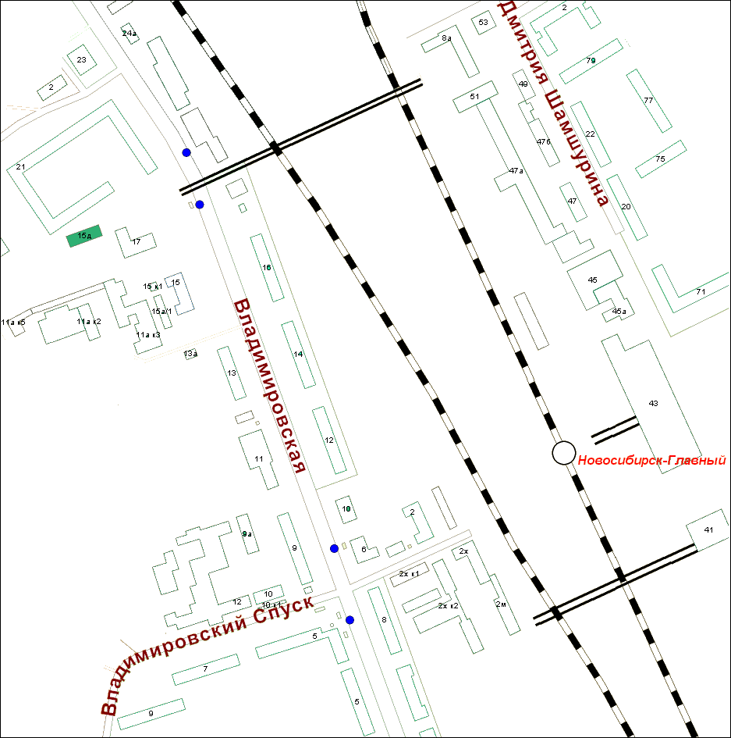
УМЦ ЖДТ

Бланк заказа (образец)

Директору _______________________________
Филиала ФГОУ «УМЦ ЖДТ»
_________________________________________
(адрес филиала) ___________________________
_________________________________________
Заказчик (получатель)_______________________________________________________________________
(наименование организации, предприятия, банковские реквизиты)
Адрес, тел./факс:_____________________________________________________________________________
Покупатель_________________________________________________________________________________
(наименование, КПП/ИНН)____________________________________________________________________
Заявка
на приобретение изданий

№  п/п | Код  УМЦ | Наименование | Количество  экземпляров

Руководитель ______________________________________________________( )

Гл. бухгалтер_______________________________________________________( )

М.П.

Исп.:_______________
Тел.:______________

